**OHJELMA:**

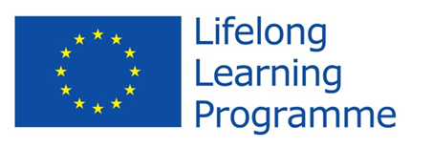  

**Creative Connections -**

**Kuvataidelähtöinen lähestymistapa eurooppalaisuuteen**

SEMINAARI 14.11.2014 ,

Rovaniemi, Lapin yliopisto, Taiteiden tiedekunta, Siljotie 2

Ls 4014, II krs.

9.00 – 10.30 Tutkimusseminaari

10.30-11.15 Lehdistötilaisuus

12.15 **Dearvvuodat Ohcejohkas!** Utsjokisuun koulun oppilaat

12.20 **Tervetulosanat** - dekaani Timo Jokela, Lapin yliopisto

12.25 **Avaussanat** – opetusneuvos Mikko Hartikainen, OPH

12.40 **Mikä projekti!?** - professori Mirja Hiltunen,

12.50 **Creative Connections Irlannissa** - lehtori Dervil Jordan, National College of Arts and Design, Dublin

13.10 **Digitaalinen taidekierros Eurooppaan:** CC -sivuston esittely - Annamari Manninen

13.30 KAHVIT

14.00 **Kokemuksia kouluilta**

***Ekaluokkalaisen ensisukellus nykytaiteen maailmaan***

- Anitta Kuivamäki, Oulun normaalikoulu, Koskelan yksikkö,

***Ympäristökylien kasvattien vahvat juuret ja siivet***

- Aino Eeronheimo, Muurolan peruskoulu,

***Yhteys tunturien keskeltä Eu:n pohjoisimmasta kunnasta Euroopan sydämeen.***

-Tarja Länsman, Utsjokisuun koulu ja Saamelaislukio

***Identiteetin rakentumisen ja visuaaliset tulkinnat aikuistumisen kynnyksellä***

-Tiina Ala-opas, Oulun suomalaisen yhteiskoulun lukio

14.45 **Tutkijoiden puheenvuoro –** Terhi Karuvadiyil, Henna Korpela, Annamari Manninen

15.15 **Paneelikeskustelu: yleisön kysymykset ja kommentit**

15.45 **Näyttelyn avajaiset ja Creative Connections -katalogin julkistaminen**